生命教育專業發展中心（Life Education Professional Development Center）
115年度新北市生命教育議題素養導向觀議課工作坊 實施計畫
壹、依據
一、中華民國111年7月20日臺教學（二）字第1112804009號函訂定教育部推動生命教育計畫。
二、中華民國114年9月4日臺教學署學字第1145805576號_生命教育專業發展中心115年度工作計畫。
貳、目標
一、提升生命教育專業知能(生命教育議題學習主題與實質內涵+素養導向課程教學)。
二、理解生命教育議題內涵及教學實務分享。
參、辦理單位
一、指導單位：教育部國民及學前教育署。
二、主辦單位：生命教育專業發展中心（國立羅東高級中學）
三、協辦單位：新北市政府教育局、新北市新店區新和國民小學
肆、參與對象
一、北部地區高中以下各教育階段之生命教育領域授課教師。
二、對生命教育議題融入教學有興趣之高中以下各教育階段教師或導師。
三、生命教育專業發展中心-初進階種子教師
伍、研習時間、地點
一、時間：115年06月04日（四）08:50-16:00
二、地點：新北市新店區新和國民小學 306會議室(231新北市新店區安和路三段100號)
陸、研習內容與課程規劃 【課程表詳見（附表一）】
柒、報名方式：
一、請上全國教師在職進修網報名。課程代碼：5575279
二、研習全程參與且核發研習時數5.5小時，請務必完成當日簽到及簽退手續。
捌、經費
一、本研習所需相關經費由生命教育專業發展中心核定經費支應。
二、講師由服務單位核予公假，差旅費由專業發展中心(LEPDC)負擔
三、敬請貴校准予公(差)假及課務處理，參與人員交通差旅費用請各校協助。
四、參與工作坊之進階種子教師，由中心發文請服務單位核予公假；交通住宿費用則由專業發展中心支應。
玖、交通方式：【交通資訊詳見（附表二）】
拾、注意事項
一、本研習不提供停車及接駁車，請老師踴躍搭乘大眾運輸工具前往。
二、為響應環保、節約能源，本研習不提供紙杯、免洗筷，請自行攜帶環保杯及環保餐具、筆記本
及文具。
（附表一）
生命教育專業發展中心（Life Education Professional Development Center）
115年度新北市生命教育議題素養導向觀議課工作坊 課程表

一、時間：115年06月04日（四）08:50-16:00
二、地點：新北市新店區新和國民小學 306會議室
時間 |  | 課程內容 | 主持人／分享者
08:50-09:00 | 10 | 報到
09:00-09:10 | 10 | 開場 | 新北市新和國小 李正琳校長  國立羅東高級中學 胡敏華老師
09:10-10:10 | 60 | 生命教育課程設計說明  生命教育(靈性修養)議題  融入綜合領域課程 | 新北市復興國民小學  趙曼寧 老師
10:10-10:30 | 20 | 休息
10：30-11:30 | 60 | 生命教育教案模組-觀課  觀議班級：國小四年級  課程名稱：幸褔練習曲 | 新北市復興國民小學  趙曼寧 老師
11:30-12:00 | 30 | 生命教育教案模組-議課 | 新北市復興國民小學  趙曼寧 老師
12:00-13:00 | 50 | 午餐
13:00-15:30 | 150 | 五大學習主題實質內涵 | 新北市新和國民小學  陳建宏 主任
15:30-16:00 | 30 | 綜合回饋與討論

附件二、交通資訊
115年度新北市生命教育議題素養導向觀議課工作坊
一、時間：115年06月04日（四）08:50-16:00
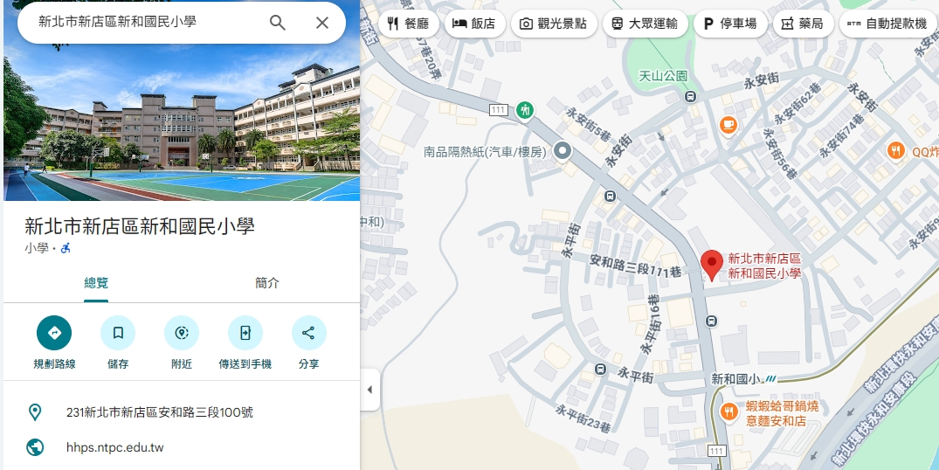
二、地點：新北市新店區新和國民小學 306會議室

